

Krajská správa a údržba silnic Středočeského kraje, příspěvková organizace
150 21 PRAHA 5, Zborovská 11
-----------------------------------------------------------------------------------------------

Technická specifikace

pro zadání stavebních prací

Název akce: II/331 Tišice-pískovna

Místo realizace: silnice II/331 Tišice, okres Mělník

Staničení: km 3,840 - 4,590 km (CleveRA verze sítě 2107)
(mezi uzlovými body 1222A094-1222A093)
délka úseku 750 m, prům. šíře 6,5 m, celková plocha 4875 m2

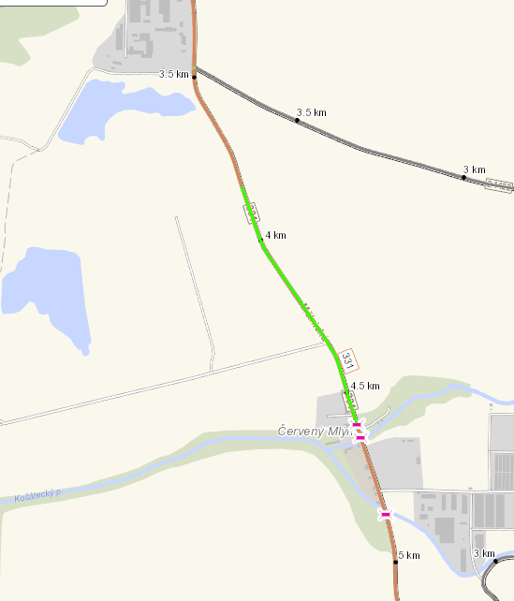

Popis současného stavu:
Jedná se o komunikaci II. třídy, v extravilánu obce Tišice. Tato pozemní komunikace, jež přivádí veškerou, zejm. pak nákladní automobilovou dopravu do nedalekých pískoven a zemědělských polí. Je v nevyhovujícím stavu. Vozovka vykazuje poruchy typické pro staré vyžilé vozovky tj. síťový rozpad, ztráta makro a mikrotextury, výtluky apod.

Základní popis akce:
Zadání stavebních prací na opravu povrchu komunikace II/331.
Rozsah prací je specifikován v položkovém rozpočtu.

Technologie opravy:
Předmětem zakázky je realizace frézování vozovky v celé ploše do tl. 60 mm, čištění vozovky zametením, spojovací postřiky, vyrovnávka ACL16+ tl.40 mm a asfaltový beton pro obrusné vrstvy ACO 11+ 50/70, tl. 50 mm, ošetření spár v místě napojení obrusných vrstev, odstranění navýšených krajnic, uložení zeminy na skládku, zpevnění krajnic šířky 50 cm, obnova VDZ – vodící proužky tl. 12,5 cm.
Součástí stavby je návrh, projednání a realizace DIO.
Veškeré provedené práce budou dle platných norem ČSN, TP.

Termín realizace: r. 2023 – předpoklad 4 týdny

Záruční doba: 36 měsíců

Zdroj financování: Škody po zimě 2023 JÚ 10068
(realizace akce bude provedena za předpokladu přidělení finančních prostředků)

Platební podmínky (fakturace): po dokončení a předání díla

Faktura bude vystavena po kompletním dokončení stavebních prací, po předání řádně vedených dokladů (stavební deník, zkoušky, atesty, apod.) a to v návaznosti na podpis Předávacího protokolu o převzetí díla.

Fotodokumentace: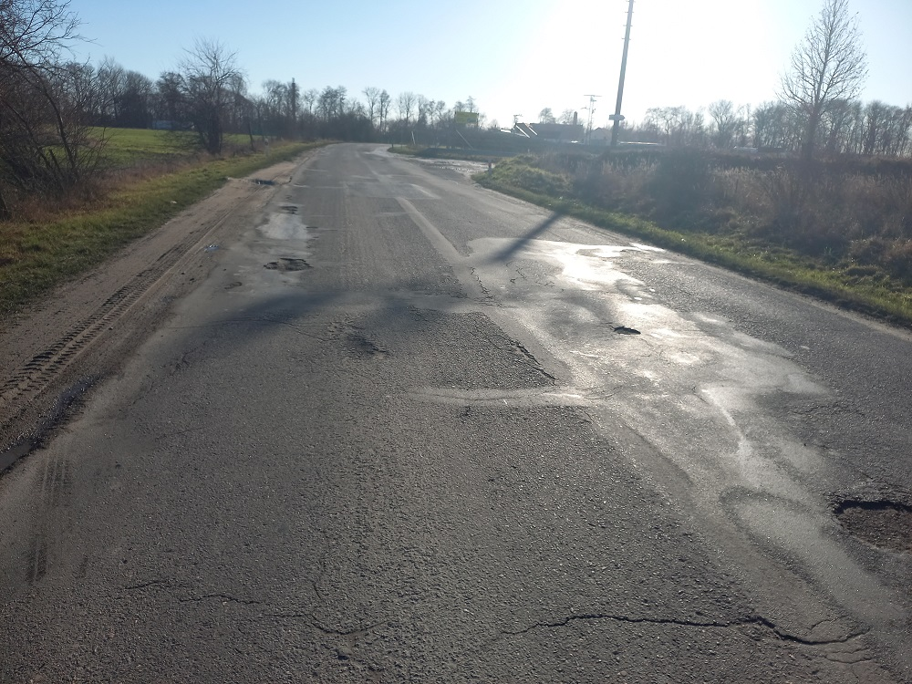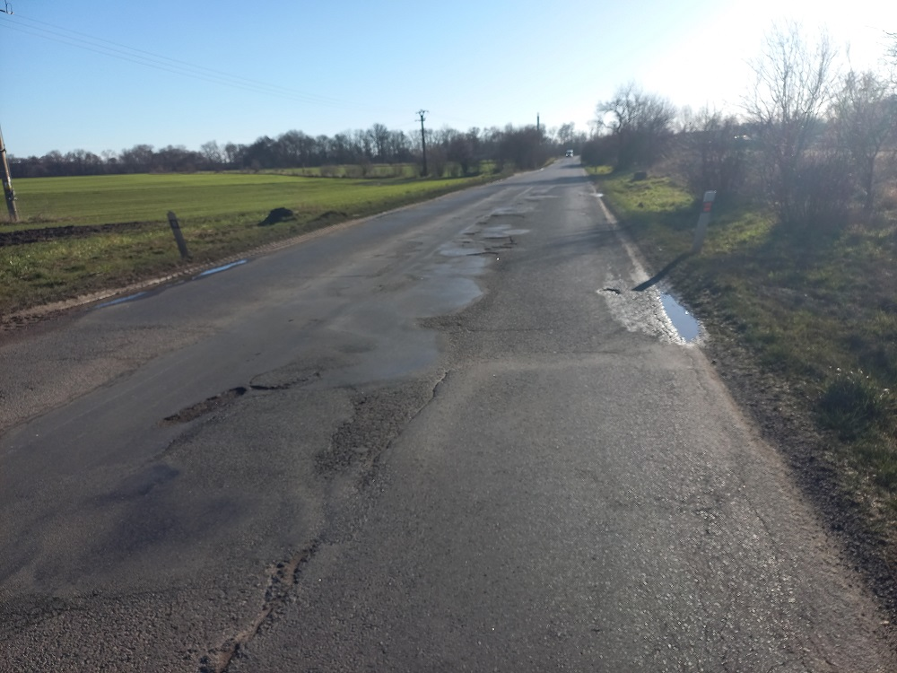

Kontakty:

Milan Šimůnek, provozní cestmistr, tel: 720 949 724, email: milan.simunek@ksus.cz
Tomáš Pecka, projektový manažer staveb, tel.: 736 623 713, email: tomas.pecka@ksus.cz
Lenka Chmelová, vedoucí oblasti Mnichovo Hradiště, tel:736 623 720
e-mail: lenka.chmelova@ksus.cz
Karel Sulek, zástupce vedoucího oblasti Mnichovo Hradiště, tel.: 602 739 774, email: karel.sulek@ksus.cz

Krajská správa a údržba silnic Středočeského kraje, příspěvková organizace, Zborovská 11, 150 21 Praha 5

Zpracoval: Milan Šimůnek

